МИНИСТЕРСТВО ОБРАЗОВАНИЯ УКРАИНЫ
Севастопольский национальный технический
университет

МЕТОДИЧЕСКИЕ УКАЗАНИЯ
к выполнению лабораторной работы №4
«Исследование процесса квантования по уровню
случайных последовательностей»
по дисциплине
«Методы информационной оптимизации систем и процессов»
для магистрантов специальности 07.080401 «Информационные управляющие системы и технологии»

Севастополь – 2002

Цель работы
- Моделирование процесса квантования по уровню последовательностей непрерывных случайных величин.
- Определение статистических характеристик полученных последовательностей дискретных случайных величин и шумов квантования.
- Сопоставление результатов численных экспериментов с выводами теории.

Краткие теоретические сведения
Результатом временной дискретизации непрерывного случайного процесса является получение набора непрерывно распределенных случайных чисел 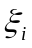, соответствующих моментам отсчета исходного процесса 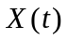. Преобразование множества полученных таким образом непрерывно распределенных чисел в множество дискретных чисел называется квантованием по уровню. Квантование по уровню является обязательной операцией при преобразовании непрерывного процесса в цифровую форму.
При квантовании по уровню диапазон возможных изменений функции - интервал 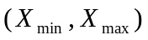 - разбивается на интервалов квантования:
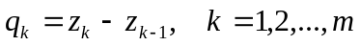,
где 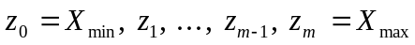.
В результате квантования любое из значений , принадлежащее интервалу 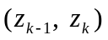, округляется до некоторой величины 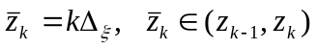. Величины 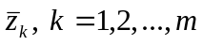 носят название уровней квантования. При квантовании по уровню производится отображение всевозможных значений величины на дискретную область, состоящую из величин 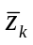 - уровней квантования. Замена истинных значений величины соответствующими дискретными значениями – уровнями квантования , вносит ошибку, или шум квантования 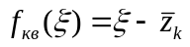. Частный случай квантования по уровню – равномерное, при котором все интервалы (шаги) квантования одинаковы:
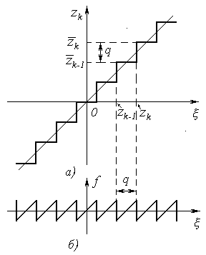
Рисунок 1. Квантование по уровню.
а) функциональная зависимость
квантованной величины от непрерывной;
б) зависимость погрешности квантования
от квантуемой величины
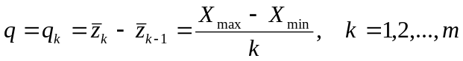.
Обычно математическая модель квантователя строится на основе следующих допущений (рисунок 1):
1. Все интервалы 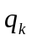 одинаковы – равны шагу квантования 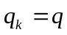 и расположены так, что концы интервала совпадают со значениями , равными 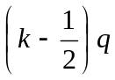 и 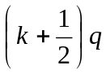. Такое квантование называется равномерным. Если равенство шагов не выдерживается – квантование неравномерное. Мы будем исследовать равномерное квантование.
2. Если входное значение квантователя попадает в интервал , то его выходное значение равно 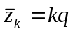, т.е. округление квантуемой величины в интервале квантования производится до его средней точки (рисунок 1а). Такое округление осуществляется функцией round(). Возможно также округление до нижней границы интервала квантования (функция floor()) или верхней границы интервала квантования (функция ceil()). Способ округления round() более рационален, чем эти оба, так как максимальное значение ошибки квантования здесь вдвое меньше, чем при двух остальных. Именно он и будет применен в работе.
3. Запаздывание в квантователе отсутствует.
Погрешность квантования, т.е. разность между исходной и квантованной величинами, можно рассматривать как результат преобразования исходной непрерывной величины в нелинейном элементе с пилообразной характеристикой (рисунок 1б)
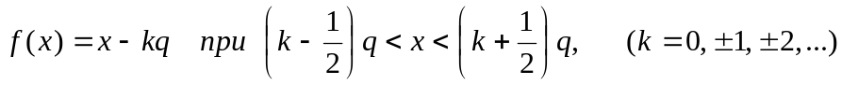.
Если математическое ожидание квантуемой величины совпадает с серединой или границами любого интервала квантования, то шум квантования не имеет постоянной составляющей. При достаточно малом интервале квантования по сравнению со средним квадратическим отклонением 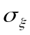 квантуемой величины шум квантования есть стационарный случайный процесс, и его корреляционная функция имеет вид 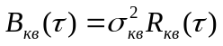, где дисперсия шума квантования определяется только шагом квантования
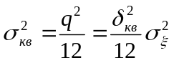. (1)
Здесь коэффициент 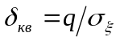 есть отношение величины кванта к среднему квадратическому значению квантуемой величины. Характерный временной масштаб шума квантования зависит от этого отношения и уменьшается с его уменьшением. В реальных ситуациях его величина оказывается существенно меньшей, чем характерный масштаб 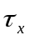 исходного процесса , подлежащего цифровому преобразованию. Поэтому в большинстве практических случаев можно считать шум квантования «белым» с дисперсией (1).
Проверим выполнение этих выводов теории в модельном эксперименте. В качестве исходных последовательностей выберем гауссовские белый шум, последовательность с экспоненциальной корреляционной функцией и однократно дифференцируемый процесс.
Создадим вектор X0 из N случайных чисел, распределенных по нормальному закону с нулевым математическим ожиданием и стандартным (среднеквадратическим) отклонением, равным единице. Этот вектор представляет собой гауссовский белый шум.
>> N=1000; % число отсчетов процесса
>> X0=randn(1,N); % независимые нормальные отсчеты
>> X0=X0-mean(X0); % центрирование вектора X0
>> mean(X0) = -0.0431 % среднее значение вектора X0
>> std(X0) = 0.9435 % стандартное отклонение вектора X0
>> X0centr_norm=(X0-mean(X0))/std(X0); % центрированный белый шум с единичным
% стандартным отклонением
>> q=0.2 % величина кванта
>> X0big=X0/q; % вектор числа квантов в отсчетах
>> X0round=round(X0big); % вектор округленного числа квантов в отсчетах
>> X0quant=X0round*q; % вектор дискретизованного исходного процесса
>> X0nois=X0-X0quant; % вектор шума квантования
>> subplot(3,1,2)
>> grid, set(gca,'FontName','Arial Cyr','FontSize',14)
>> plot(X0quant(1:100))
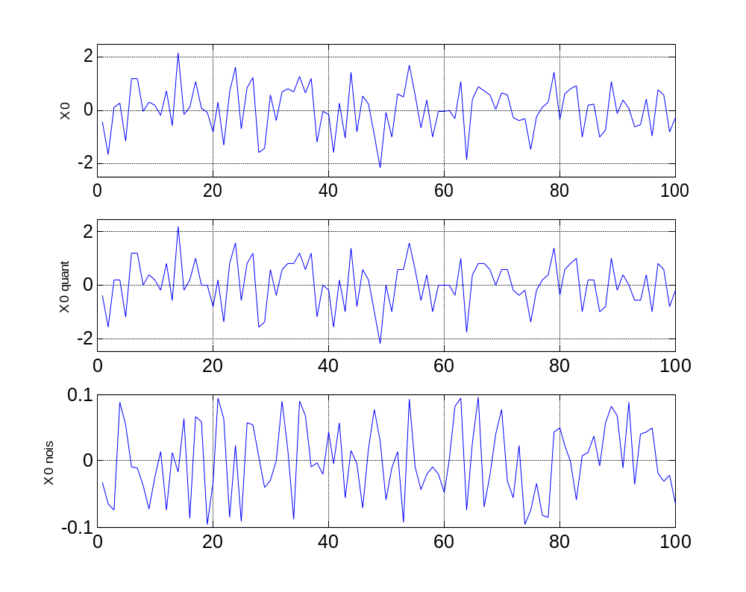
Рисунок 2. Квантование по уровню белого шума X0

Результаты этих расчетов приведены на рисунке 2. Визуально при 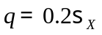квантованный белый шум мало отличается от неквантованного.
Найдем спектры процессов X0, X0quant и X0nois.
>> subplot(3,1,1)
>> pwelch(X0,[],[],[],1) % энергетический спектр вектора X0
>> subplot(3,1,2)
>> pwelch(X0quant,[],[],[],1) % энергетический спектр вектора X0quant
>> subplot(3,1,3)
>> pwelch(X0nois,[],[],[],1) % энергетический спектр вектора X0nois
Эти спектры представлены на рисунке 3.
>> var(X0nois) = 0.0034 % экспериментальная дисперсия
% шума квантования X0nois
Теоретическая дисперсия шума квантования X0nois, согласно формуле (1) при равна 0,0033, что практически совпадает с экспериментальной.
Сформируем теперь случайный вектор с экспоненциальной корреляционной функцией, соответствующий непрерывному недифференцируемому процессу:
>> a=0.9;
>> sigma=1;
>> X1=filter(sigma*sqrt(1-a^2),[1 -a],X0);
Выполняя процедуры, аналогичные указанным выше, получим приведенные ниже результаты. Так, на рисунке 4 представлены фрагменты реализаций процессов X1, X1quant и X1nois. Экспериментальная дисперсия шума квантования здесь равна var(X0nois) = 0.0034 и практически совпадает с теоретической.

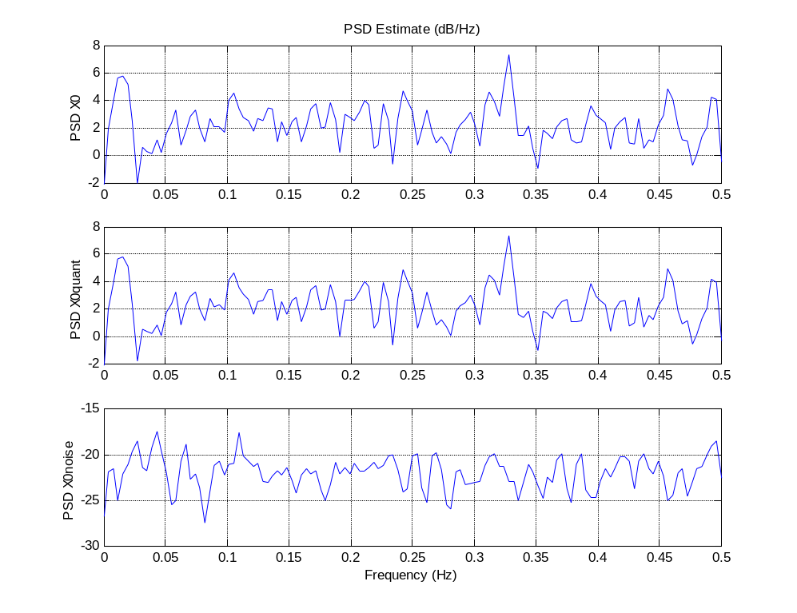
Рисунок 3. Энергетические спектры белого шума X0,
результата его квантования X0quant и шума квантования X0noise

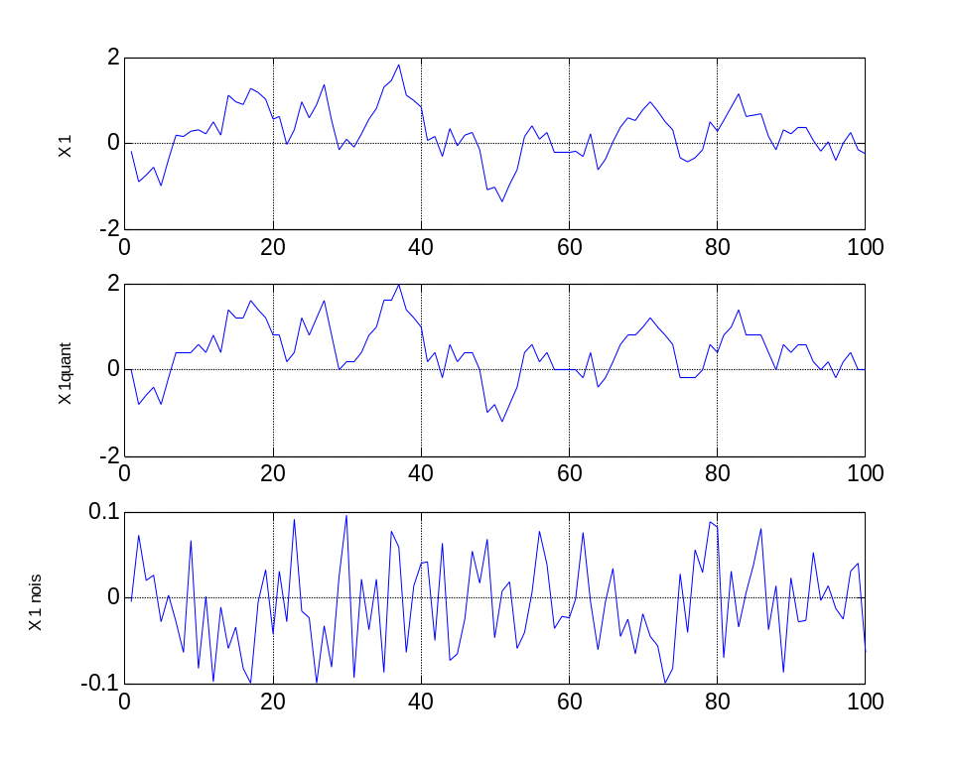
Рисунок 4. Квантование по уровню процесса X1
с экспоненциальной корреляционной функцией

Найдем спектры процессов X1, X1quant и X1nois.
>> subplot(3,1,1)
>> pwelch(X1,[],[],[],1) % энергетический спектр вектора X1
>> subplot(3,1,2)
>> pwelch(X1quant,[],[],[],1) % энергетический спектр вектора X1quant
>> subplot(3,1,3)
>> pwelch(X1nois,[],[],[],1) % энергетический спектр вектора X1nois
Эти спектры представлены на рисунке 5.
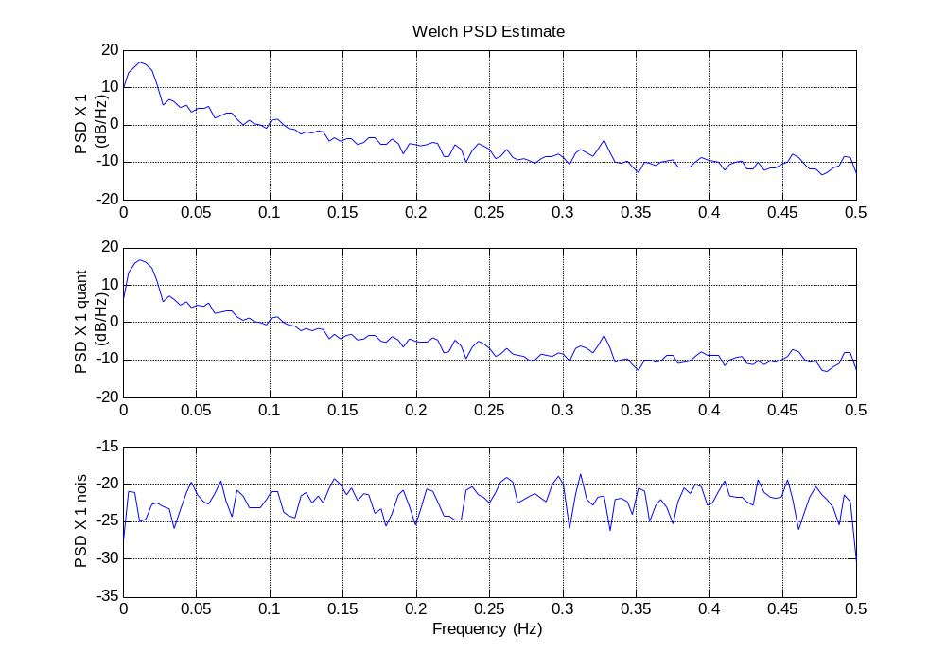
Рисунок 5. Энергетические спектры процесса X1,
результата его квантования X1quant и шума квантования X1noise

Вновь пропустим процесс X1 через указанный выше фильтр:
>> X2=filter(sigma*sqrt(1-a^2),[1 -a],X1);
При этом получим дифференцируемый процесс.

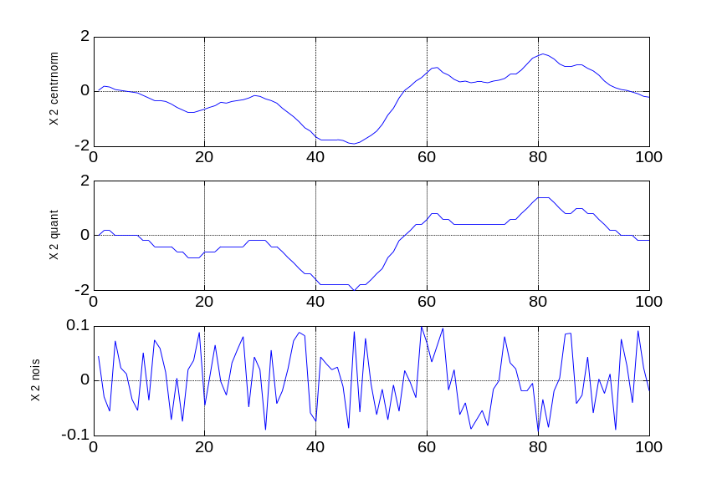
Рисунок 6. Квантование по уровню дифференцируемого процесса X2

Выполним квантование этого процесса способом, описанным выше. На рисунке 6 представлены фрагменты реализаций процессов X2, X2quant и X2nois. Экспериментальная дисперсия шума квантования здесь равна var(X2nois) = 0.0034 и практически совпадает с теоретической. Сравнение величин var(X0nois), var(X1nois) и var(X2nois) показывает, что дисперсия шума квантования, найденная в этих экспериментах, фактически не зависит от степени дифференцируемости процесса.

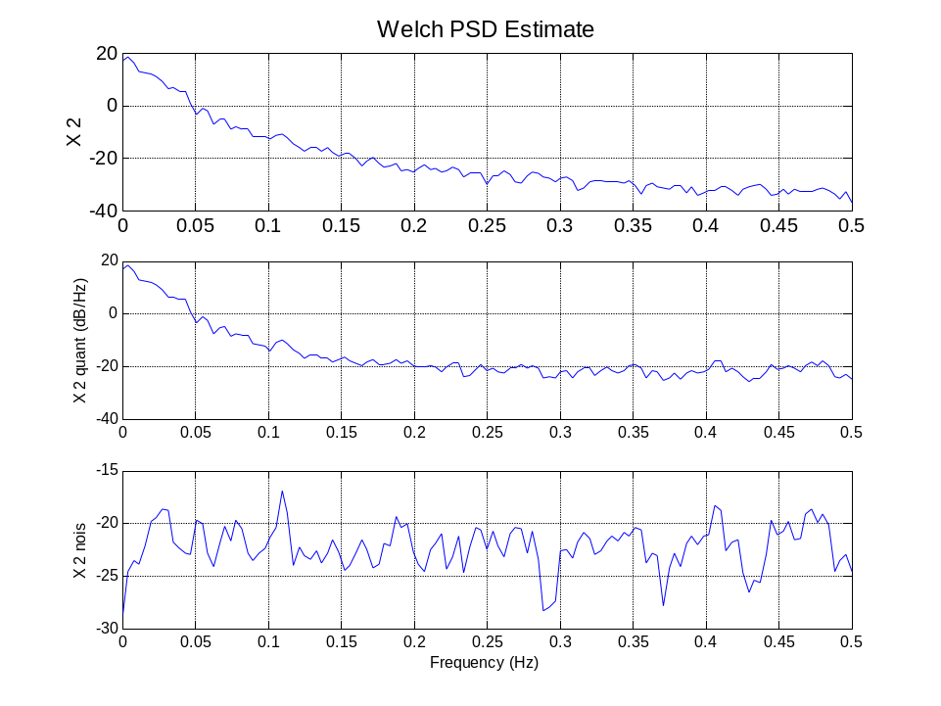
Рисунок 7. Энергетические спектры дифференцируемого процесса X2,
результата его квантования X2quant и шума квантования X2noise

Энергетические спектры процессов X2, X2quant и X2nois изображены на рисунке 7.

Порядок выполнения работы и варианты заданий
- В соответствии с полученным у преподавателя в первой лабораторной работе заданием смоделировать массив X0 из 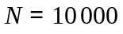 отсчетов случайного стационарного некоррелированного непрерывного процесса дискретного времени.
- В соответствии с заданным ранее значением величины коэффициента a и вариантом распределения вероятностей смоделировать массив X1 из отсчетов случайного стационарного экспоненциально коррелированного непрерывного процесса дискретного времени.
- Из полученного массива X1 путем фильтрации смоделировать дифференцируемый случайный стационарный массив X2 из отсчетов случайного стационарного дифференцируемого непрерывного процесса дискретного времени.
- Выполнить квантование по уровню всех полученных процессов.
- Рассчитать все указанные выше статистические характеристики процессов X0, X1 и X2 , их дискретных аналогов и шумов квантования. Построить соответствующие графики.

Содержание отчета
Отчет должен содержать следующие пункты:
- Постановка задачи (вариант задания).
- Результаты моделирования процессов X0, X1 и X2, снабженные графиками полученных результатов.
- Программа квантования по уровню случайных непрерывных процессов дискретного времени X0, X1 и X2.
- Расчет и построение спектральной плотности мощности процессов X1, X2 и X3, их квантованных аналогов и шумов квантования. Расчет дисперсий шумов квантования. Объяснение формы полученных рисунков, в том числе их сходства и отличия с приведенными в данном методическом указании.
- Выводы по работе.

Контрольные вопросы
- Что такое квантование случайного процесса по уровню?
- Какие виды квантования по уровню Вам известны?
- Какие отличия квантованного процесса от неквантованного?
- Каковы статистические свойства шума квантования?
- Как меняются характеристики шума квантования при переходе от недифференцируемых процессов к дифференцируемым?
- В чем особенность спектров шума квантования?

Библиография
- Вентцель Е.С. Теория вероятностей./ Е.С. Вентцель. – М.: Высшая школа, 2001. – 575 с.
- Лазарев Ю. MatLAB 5.x./ Юрий Лазарев. – Киев: «Ирина», BHV, 2000. 383 с.
- Сергиенко А.Б. Цифровая обработка сигналов./ А.Б. Сергиенко. – М., С-П., НН, В, РнД, Е, С, К., Х.,М.: ПИТЕР, 20003. – 603 с.
- Гмурман В.Е. Теория вероятностей и математическая статистика./ В.Е. Гмурман. - М.: Высшая школа, 2002. – 479 с.

